Sensor que registra el peso del bowl: (Estamos usando un potenciómetro para representar el peso)
1. ¿Qué tipo de dispositivo es (sensor o actuador)? Explica brevemente su función principal.

Es un sensor. Su función principal en el proyecto es detectar el peso del bowl de comida de la mascota. De esta forma, el dispositivo puede saber si todavía queda comida o si el bowl está vacío.
Cuando el sensor detecta que no hay suficiente peso, es decir que el bowl está vacío, le envía esa información a Arduino para que active los motores y vuelva a llenar el tarro con la cantidad necesaria.

2. ¿Qué tipo de señal utiliza para comunicarse con Arduino?

Para comunicarse con Arduino utiliza una señal analógica ya que el valor cambia según el peso del bowl. Esa señal se convierte en digital para que el Arduino pueda leer los datos de forma más precisa.

3. ¿Cuál es el rango de valores que puede entregar o recibir el componente?
Puede entregar valores que representan desde 0, que sería sin peso hasta un peso máximo determinado según el tamaño del bowl o la comida de la mascota. Podrían ser 2 gramos

4. ¿Qué pines de conexión tiene el componente? Ennumerar y describir su función.
Se conecta a pines digitales o analógicos del Arduino, según el tipo de salida del sensor.
Por ejemplo, se puede usar A0 si la salida es analógica, o D2/D3 si usa comunicación digital.
Elegimos esos pines porque son fáciles de programar y permiten leer los datos del sensor correctamente.

5. ¿Qué pin o pines de Arduino utilizan para conectarlo? ¿Por qué elegiste esos pines?
Se conecta al pin A0, que es una entrada analógica del Arduino.
Elegimos ese pin porque el sensor de peso entrega una señal analógica, y los pines A0–A5 del Arduino son los únicos capaces de leer valores analógicos con “analogRead()”

6. Dibujá y explicá brevemente el esquema de conexión del componente con Arduino (incluyendo resistencias si son necesarias).
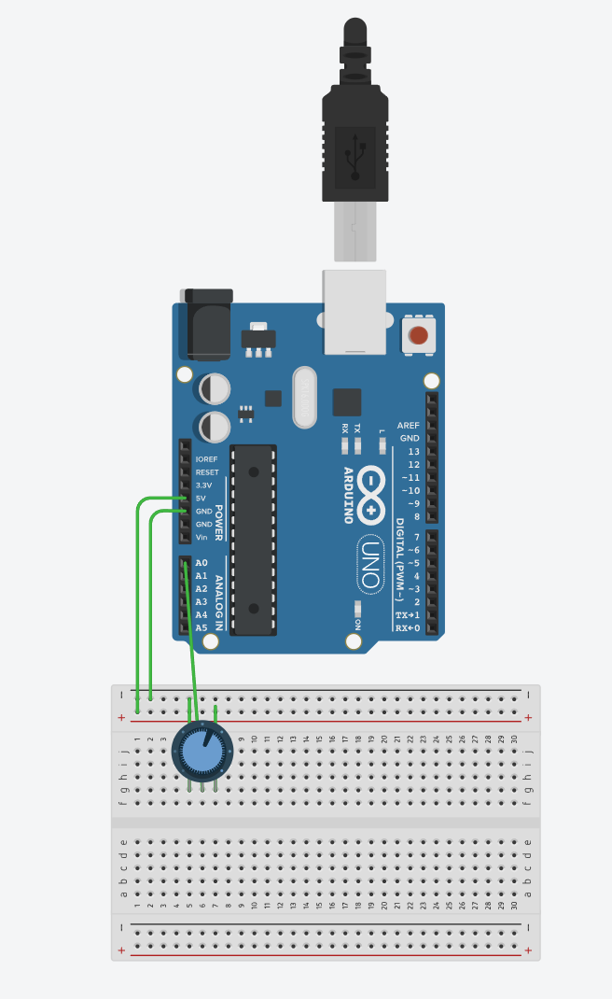
7. ¿Cuál es el principio de funcionamiento del componente?
El sensor mide la presión causada por el peso del bowl. Esa presión se convierte en una señal eléctrica, que el Arduino traduce como un valor de peso.
Cuando el valor es bajo, es decir, tiene poca comida, el sistema activa los motores para rellenar el bowl.

8. ¿Utiliza alguna librería particular para programarlo?
No utiliza ninguna libreria

9. ¿Cómo se interpreta el dato de entrada o salida del componente en el programa?
El Arduino recibe un número que representa el peso detectado. El programa compara ese número con un valor de referencia, el peso que debería tener el bowl lleno. Si el valor leído es menor, el Arduino activa los motores para rellenarlo.

10. ¿Qué limitaciones o precauciones eléctricas hay que tener en cuenta?
No conectar el sensor a más voltaje del que soporta, que es normalmente 5V. Asegurarse de que todas las masas (GND) estén unidas correctamente. Evitar golpes o sobrepeso en el sensor, ya que puede romperse o dañarse. Mantener los cables bien conectados para no tener lecturas falsas

11. ¿Cómo verificamos que el componente funciona correctamente antes de incorporarlo al proyecto final?
Para verificar, se puede probar el sensor por separado. Es decir, conectarlo al Arduino, abrir el monitor serial y ver si el valor cambia cuando ponés o sacás peso del bowl. Si los valores cambian, el sensor funciona bien.

12. Simular en Tinkercad e incluir el link de la simulación.
https://www.tinkercad.com/things/4vCc0LCzniD-potenciometro-simula-los-pesos-de-un-sensor-de-peso/editel?returnTo=https%3A%2F%2Fwww.tinkercad.com%2Fdashboard%2Fdesigns%2Fcircuits&sharecode=gepsepMKYcHmhQWYID5EA7eGj9TEyrYY6PqFS8W8viQ

13. En caso de aplicar, ¿qué valor o lectura esperás obtener en la simulación si el componente funciona correctamente?
Nosotros esperaríamos ver que el valor aumenta cuando hay comida y disminuye cuando se saca.Cuando el valor baja del límite establecido, el Arduino debería activar el motor que rellena el tarro y prender el LED indicador.

14. ¿Cómo podría fallar el componente o cómo detectarías un mal funcionamiento en el código o en el circuito?

Podría fallar si los cables están mal conectados, el sensor está roto o mal calibrado o si el programa no interpreta bien los valores. Se puede detectar el fallo si el valor no cambia aunque pongas o saques peso, o si el motor se activa sin razón.

